腾讯MINI项目(企鹅伴面)
需求说明书



腾讯科技（深圳）有限公司
版权所有 侵权必究

修订记录
日期 | 版本 | 影响 | 紧急度 | 变更原因 | 变更描述（含变更章节、原方案、新方案） | 修订人 | 需求方
7月12 | 1.0 |  |  | 时间不够 | Web管理后台前端取消 | 唐浩 | 全组
7月14 | 1.1 |  | 急 | 面试官操作复杂 | 通知面试（面试官） | 唐浩 | PM
7月15 | 1.2 |  |  | 界面优化 | 所有模块 | 唐浩 | 全组
7月16 | 1.3 |  | 急 | 减去部分功能 | 取消面试通知与系统通知分类 | 唐浩 | Android组

目录
1. 前言 3
1.1 文档范围 3
1.2 读者 3
1.3 术语表 3
2. 总体描述 4
2.1 项目目标 4
2.2 渠道考核指标 4
3. 功能需求 4
3.1 背景分析 4
3.2 业务流程 4
3.3 需求说明 9
3.3.1 视觉稿 9
3.3.2 登录 9
3.3.3 首页 11
3.3.4 扫码签到 12
3.3.5 查询当前面试进度 14
3.3.6 通知面试(面试官端) 16
3.3.7 意见反馈 19
3.3.8 我的 20
3.3.9 面试通知 21
3.3.10 关于我们 22

前言

文档范围
本文档用于阐述主题的相关功能需求，不涉及具体的实现技术、算法、逻辑等。

读者
需  求  方 | 角色/产品/模块 | 代表 | 简述 | 优先级
需  求  方 | XXX部门 |  | 实现一款app+web管理系统，用于腾讯校园招聘面试现场使用，包括安排学生面试、查询面试等待人数，面试官叫号，可以改善现有的招聘流程和提高面试者的体验。 | 高
项目  成员 | 项目经理、开发、测试、策划

需求方作为本文档的读者，共同参与需求讨论并对制定需求的过程负责，特别要确保文档对于业务需求的解释是正确的。

术语表
词汇 | 解释
招聘经理 | 负责校招过程中录入面试信息的HR
面试者 | 参加腾讯校园招聘的学生
面试官 | 参加腾讯校园招聘的面试官

总体描述

项目目标
app实现现场签到功能，省去招聘现场大量人工标记签到信息。
实现面试者查询本人面试官的等待人数
面试官能快速通知下一个面试者面试
系统自动匹配面试者所对应的面试官及相关分配信息

渠道考核指标
无

功能需求

背景分析
目前每年腾讯校园招聘现场中都要在面试官与面试者之间安排工作人员作为沟通的枢纽，其中包括：
1)面试者到达现场后需要签到；
2)面试官需要在QQ群里与现场工作人员沟通，安排下一位面试者；
3)面试者需要查询自己的面试时间与同一面试官的等待人数；
4)部分同学需要知道自己到面试地点的乘车路线；
5)现场询问工作人员相关的面试技巧及注意事项；
由于现阶段面试现场面试官与面试者传递信息的方式效率略低，且人数较多时现场秩序比较混乱，所以本组设计一款app主要用于提高面试者的面试体验及优化相关招聘流程。

业务流程
面试者总体模块：
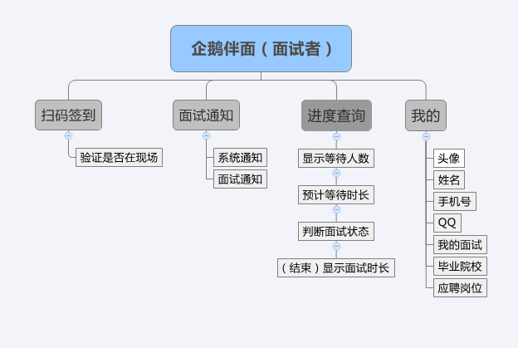
面试者签到流程：
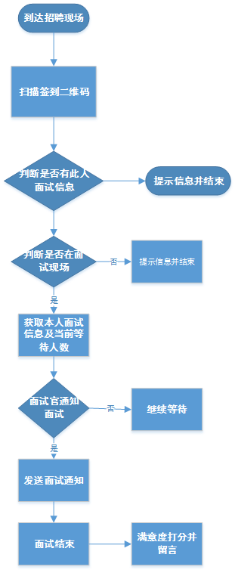

面试官总体模块：
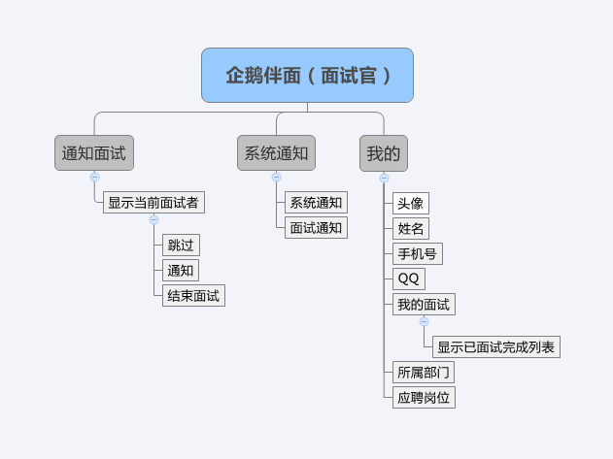
面试官叫号流程：
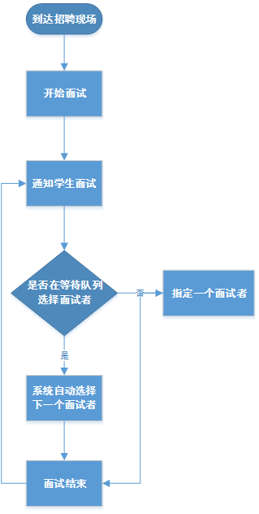

需求说明

视觉稿
【视觉看功能】

登录
用户场景 | 用户打开app后，需要验证信息登录
功能描述 | 逻辑描述：  - 打开app后显示登录界面  - 用户根据自己的身份选择  - 面试者需要输入账号及身份证号登陆  - 面试官输入手机号后登陆  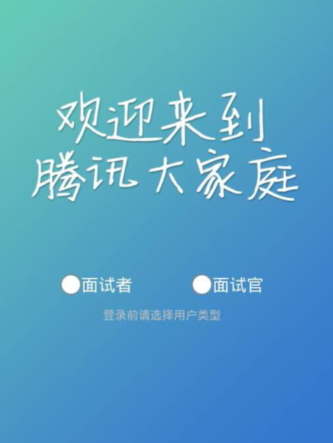  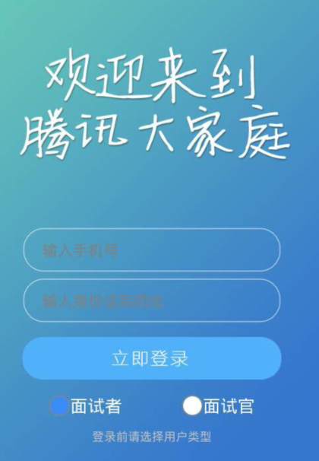
优先级 | 高
输入/前置条件 | 无
处理流程 | 暂无
输出/后置条件 | 暂无
补充说明 | 用户在没有输入时，会有输入提示。如有账户和密码错误时会提示原因  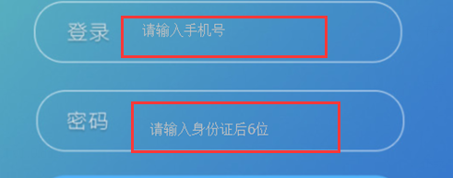

首页
用户场景 | 登陆成功后进入APP首页
功能描述 | 逻辑描述：  - 登陆成功后进入app首页  - 首页右上角显示菜单图标，里面有面试反馈、关于我们及退出登陆  - 判断用户是否已经签到，如没签到，则提示签到提醒  - 若已签到则不提示  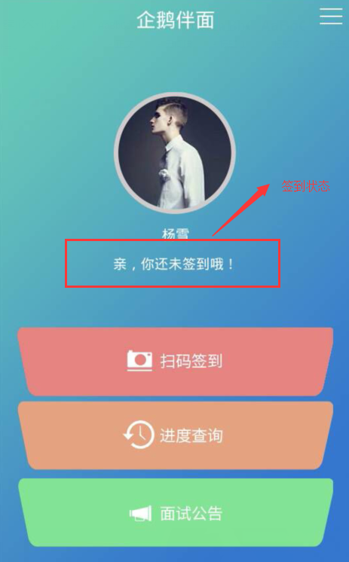  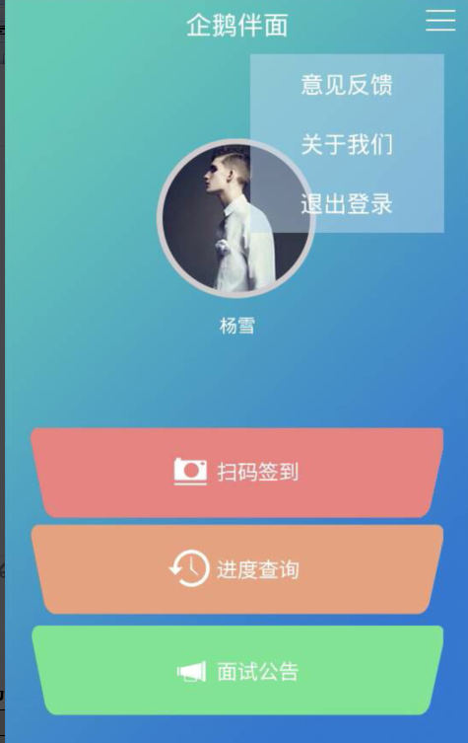
优先级 | 高
输入/前置条件 | 已登录
处理流程 | 暂无
输出/后置条件 | 暂无
补充说明

扫码签到
用户场景 | 面试者到达招聘现场后，通过扫描现场二维码进行签到
功能描述 | 逻辑描述：  - 进入app首页点击“扫描签到”  2、打开手机相机对准现场二维码  3、系统验证扫码的用户是否在面试者中  如果是：  跳转签到成功页面。  否：提示信息并结束  4、签到成功后提示成功状态，转至首页。  5、如用户已签过到或完成面试，则不能再次签到，并提示签到失败  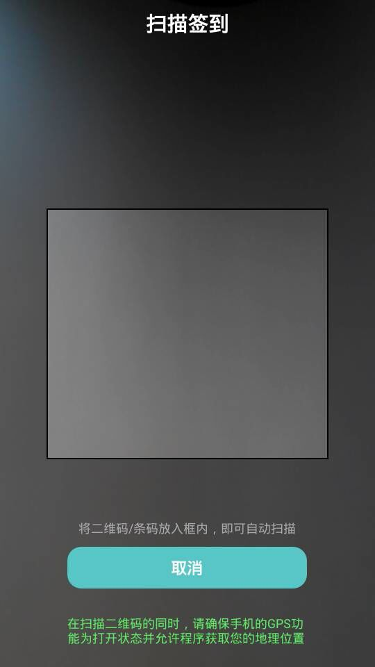  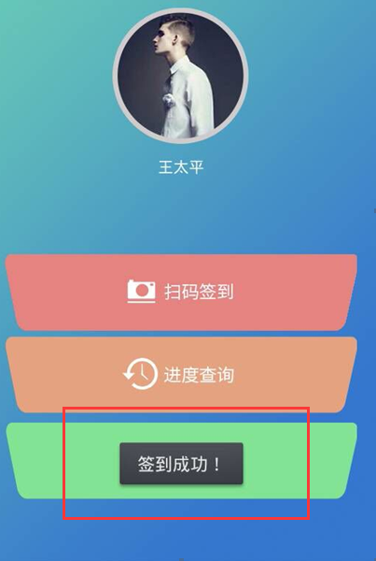
优先级 | 高
输入/前置条件 | 已登录
处理流程 | 暂无
输出/后置条件 | 暂无
补充说明

查询当前面试进度
用户场景 | 面试者可以查询出自己面试官正在面试的人数及预计等待时间
功能描述 | 逻辑描述：  - 点击“进度查询”按钮  - 系统显示当前队列等待的人数  - 页面下面会显示面试技巧  - 左右滑动文字切换文字  - 如面试者完成面试，页面更新  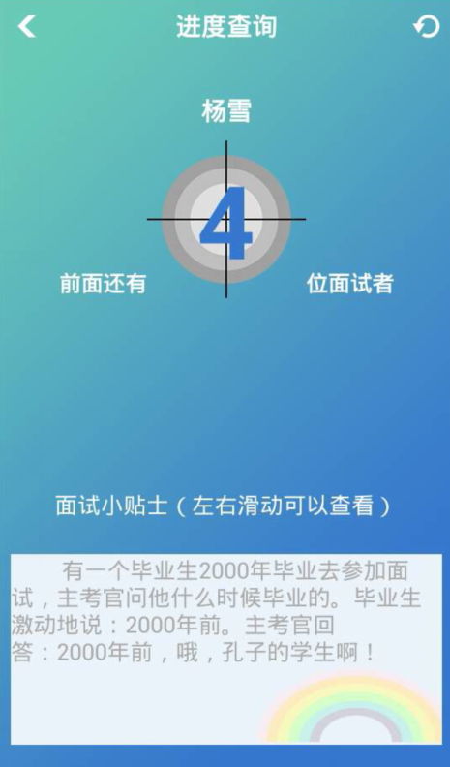
优先级 | 高
输入/前置条件 | 已登录
处理流程 | 暂无
输出/后置条件 | 暂无
补充说明

通知面试(面试官端)
用户场景 | 通知面试者前来面试
功能描述 | 逻辑描述：  1、点击“通知面试”按钮  2、如果没有面试者，则跳转至无面试者信息提示页面  3、如果已有面试者，则按时间早晚顺序分配单个面试者给面试官  4、面试官可以根据当时情况进行面试操作（通知：系统通知当前面试者 下一个：结束当前面试者并安排下一个）  5、可以设置面试者状态，如果设置面试中按下一位时结束通知下一位，如果为非面试中时，该面试者自动往后排序。  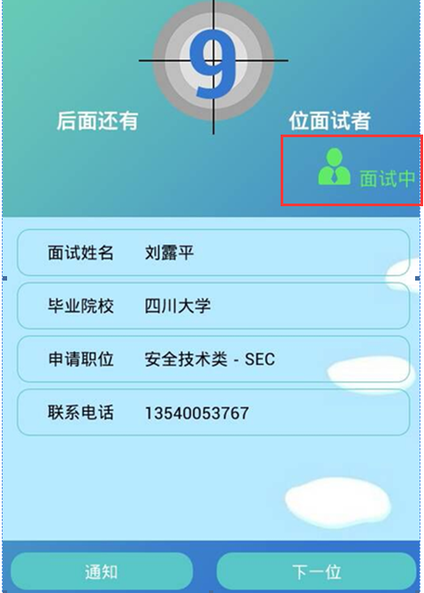  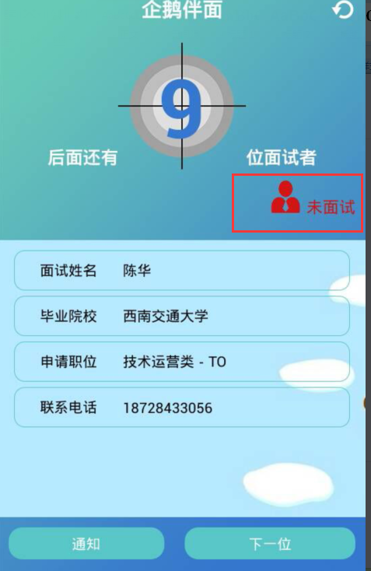
优先级 | 高
输入/前置条件 | 已登录
处理流程 | 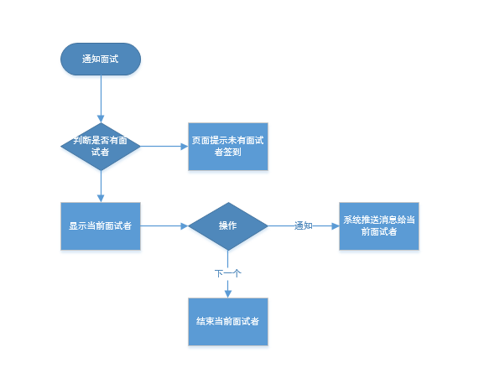
输出/后置条件 | 暂无
补充说明

意见反馈
用户场景 | 进入首页可以进行面试中的意见建议
功能描述 | 逻辑描述：  - 点击“意见反馈”按钮  - 编辑意见内容，提交  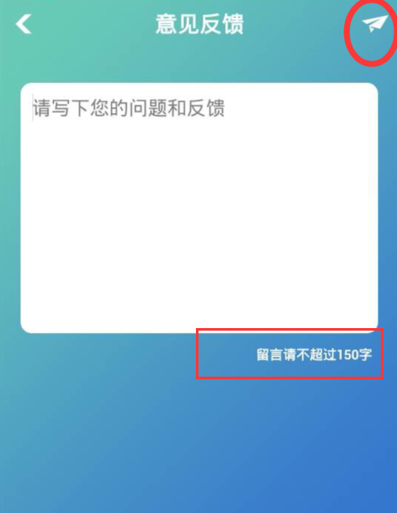
优先级 | 高
输入/前置条件 | 已登录
处理流程 | 暂无
输出/后置条件 | 暂无
补充说明

我的
用户场景 | 面试者登录系统后，可以看到自己的基础信息比如简历ID，学校及面试岗位等
功能描述 | 逻辑描述：  - 点击“头像”按钮  - 点击“个人信息” 查看个人详细信息  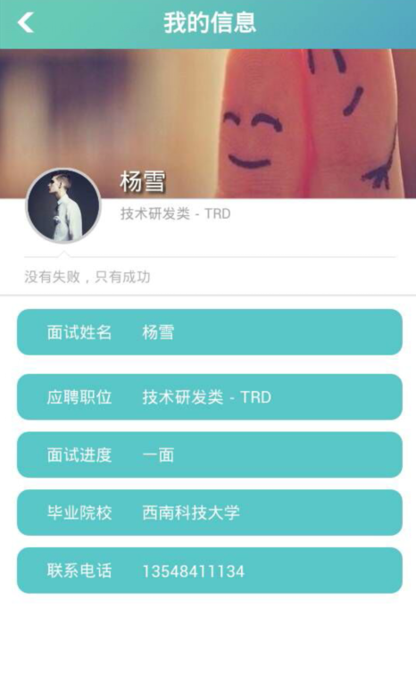
优先级 | 高
输入/前置条件 | 已登录
处理流程 | 暂无
输出/后置条件 | 暂无
补充说明

面试通知
用户场景 | 与面试者相关的消息推送列表
功能描述 | 逻辑描述：  - 点击“面试通知按钮”按钮  - 显示信息列表，包括面试通知和系统通知  - 点击消息列表看到详细信息  消息列表：  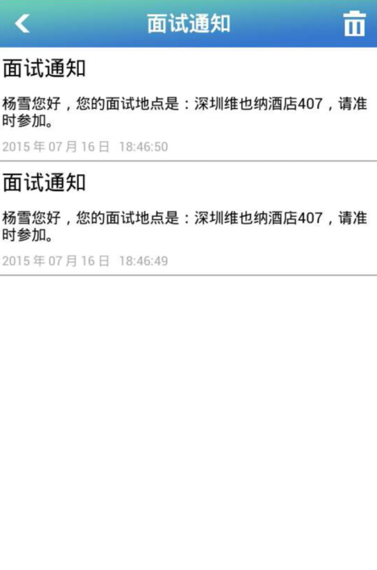
优先级 | 高
输入/前置条件 | 暂无
处理流程 | 暂无
输出/后置条件 | 暂无
补充说明 | 如果用户关闭APP，会有手机信息推送，类似微信有信息接收

关于我们
用户场景 | 了解团队信息及LOGO
功能描述 | 逻辑描述：  - 通过点击关于我们进入团队介绍页面  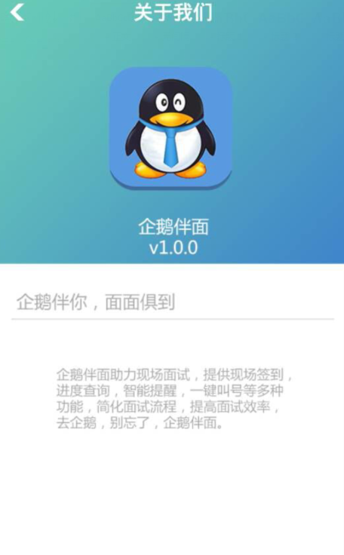
优先级 | 低
输入/前置条件 | 已登录
处理流程 | 暂无
输出/后置条件 | 暂无
补充说明

